214030-只花49天也太快！幽靈連署首案偵結 台南黨部11人被訴-114-05-09-

摘自網路-並經整理僅供參考

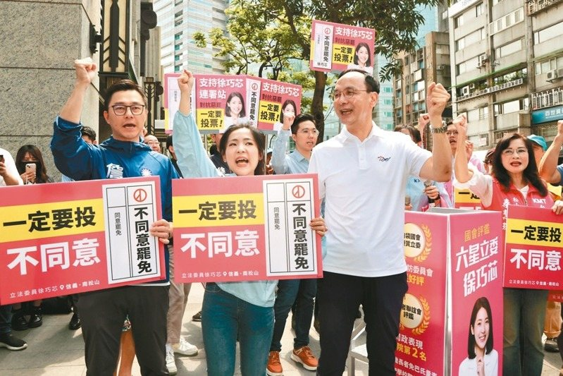

只花49天也太快！幽靈連署首案偵結 藍台南黨部11人被訴

2025-05-09 00:37 聯合報／ 記者[邵心杰](https://udn.com/news/reporter/MDM4OTE=)、[鄭惠仁](https://udn.com/news/reporter/MDA0NDk=)、[王千豪](https://udn.com/news/reporter/MDczMzY=)、[張曼蘋](https://udn.com/news/reporter/MDY3NTk=)、[邱瑞杰](https://udn.com/news/reporter/MDM1MTc=)／連線報導朱立倫

全台偵辦「幽靈連署」，台南地檢署昨起訴首宗案件。國民黨表示，檢調試圖引起寒蟬效應，盼民眾站出來反對罷免藍營立委。圖為黨主席朱立倫（右二）日前呼籲投下不同意罷免票。本報資料照片

國民黨台南市黨部副主委莊占魁等十一人，被控未經同意將黨員資料填寫在民進黨立委[林俊憲](https://udn.com/search/tagging/2/%E6%9E%97%E4%BF%8A%E6%86%B2)、[王定宇](https://udn.com/search/tagging/2/%E7%8E%8B%E5%AE%9A%E5%AE%87)[罷免](https://udn.com/search/tagging/2/%E7%BD%B7%E5%85%8D)提議書上，昨遭台南地檢署依[偽造文書](https://udn.com/search/tagging/2/%E5%81%BD%E9%80%A0%E6%96%87%E6%9B%B8)等罪嫌起訴，被羈押的莊占魁移審法院，台南地院裁定廿萬元交保。

這是檢調全台偵辦「幽靈連署」首宗起訴案件，同案另有卅七名協助填寫罷免提議資料的黨工及親友，因承認犯行而獲處分緩起訴，但須分別捐助國庫一至十萬元不等。檢方說，是否有其他黨部人員參與將另案偵辦。

close

arrow_forward_ios

閱讀文章

兼任市黨部主委的立委[謝龍介](https://udn.com/search/tagging/2/%E8%AC%9D%E9%BE%8D%E4%BB%8B)稱尊重南檢調查，會全力協助當事人到法院捍衛清白，也會集中人力投入第二階段罷免連署。

檢方起訴指出，莊占魁於一月廿日接獲**國民黨中央電話**通知要罷免林俊憲及王定宇，第一階段提議人名冊各三千份需於二月一日送交黨中央，莊占魁等唯恐春節年假將至，難以透過設攤或聯繫親友招募獲取合格份數，以公務電腦下載或利用原持有的黨員名冊，委由幹部、黨工、親友在未經黨員同意情況下，將黨員個人資料填寫在罷免提議人名冊上並偽造簽名。

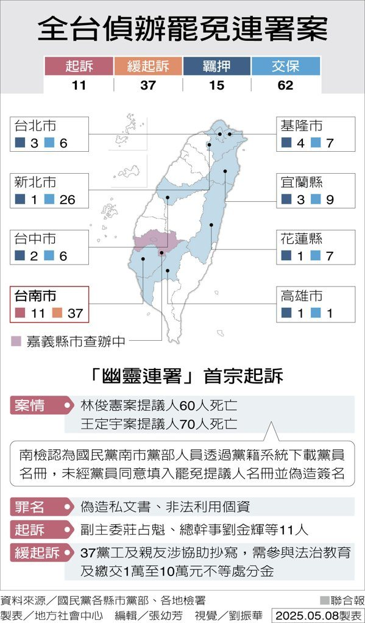全台偵辦罷免連署案 製表／地方社會中心

檢：有幹部給抄寫報酬

經分析比對簽名筆跡，認定偽造林俊憲罷免案提議人名冊一九三四份，其中六十份為死亡連署，王定宇罷免案偽造提議人名冊一六七九份，已死亡七十份，涉犯偽造私文書及非法利用個人資料罪。檢方說，國民黨台南市黨部為募到足夠的罷免提議人數，黨工全力投入，有幹部提供協助抄寫每份二至三元報酬。

民進黨立委林俊憲指出，國民黨著眼的不是這場大罷免，而是在準備明年市長選舉布局；他質疑連署抄寫是「由上而下」，那麼這個「上」到底牽涉多高層級？是黨部主委謝龍介下令？還是連謝龍介也只是「聽命行事」，直接來自國民黨中央黨部指令？

綠委促重懲組織性犯罪

立委王定宇表示，如此明確的組織性犯罪，要求法院給予重懲，國民黨黨主席[朱立倫](https://udn.com/search/tagging/2/%E6%9C%B1%E7%AB%8B%E5%80%AB)應就此傷害民主、傷害台南市民權益的醜聞公開道歉。立委[郭國文](https://udn.com/search/tagging/2/%E9%83%AD%E5%9C%8B%E6%96%87)說，黨部主委謝龍介因有立委身分獲保護，將來若有新的事證，恐難逃被追訴的可能。

由於檢調是在三月廿日發動第一波搜索，到昨天起訴，只用了四十九天，對於檢方火速偵結起訴，國民黨立委[賴士葆](https://udn.com/search/tagging/2/%E8%B3%B4%E5%A3%AB%E8%91%86)批評檢調大動作約談、搜索、羈押是試圖引起寒蟬效應讓其他罷團志工及黨工心存畏懼，不敢繼續協助第二階段連署，「執政當局赤裸裸把檢調當作打擊異己工具，對台灣民主是一大傷害」。

民眾黨立院黨團副總召[張啓楷](https://udn.com/search/tagging/2/%E5%BC%B5%E5%95%93%E6%A5%B7)說，政府用大舉搜索在野黨地方黨部方式試圖引起寒蟬效應是大開民主倒車，根據民調有逾五成民眾認為政府選擇性辦案、政治力介入檢調辦案，民進黨若繼續獨裁，人民勢必反撲。

基隆檢調前天再搜索國民黨基隆市黨部，約談主委吳國勝及前副書記長韓吉元，吳遭聲押禁見獲准，韓十萬元交保。韓吉元說檢方指控涉嫌偽造文書，但他沒錯也沒辦法承認。

台南地檢署偵辦國民黨台南市黨部涉偽造罷免提議人名冊案，8日依《偽造文書罪》《個資法》等罪名起訴副主委莊占魁等11人，另有37人因非核心成員、坦承犯行而獲緩起訴。這起案件是全台首例因罷免案偽造死亡者連署資料而遭起訴，檢方指出不適用新修《選罷法》第98條之2的處罰規定。

檢方指出，今年1月，國民黨台南市黨部在接獲中央指示後，急於在春節前完成對民進黨籍立委林俊憲、王定宇的罷免案各3,000份提議人連署目標。副主委莊占魁立即召開會議分配責任額，黨工擔心短時間內無法靠合法方式完成目標，遂以黨籍系統下載或使用紙本名冊，擅自抄寫黨員個資並偽造簽名。

起訴書中指出，林俊憲罷免案共偽造1,934份提議人名冊，內含60名已故者；王定宇罷免案則偽造1,679份，其中70名為死亡者。部分黨工甚至以每份2至3元的代價，委託親友協助抄寫連署資料。當中一名林姓執行長為完成600份責任額，就以3元一份的價格，找人代筆了307份。

因中選會審查時發現有大量不符規定名單，林俊憲罷免案初步未達門檻。執行長施姓男子又於3月間補送100份抄寫資料，繼續充數送審。檢方表示，這些行為損及被冒名者與中選會審查制度的公正性。開啟音效

[鏡週刊 會員獨享](https://bit.ly/3lzNZS8)[一張含有 字型, 圖形, 標誌, 符號 的圖片

AI 產生的內容可能不正確。](https://www.litv.tv/)

台南地檢說明，相關犯行發生於2月7日以前，依法不適用2月18日才施行的新選罷法條文，但檢方將持續追查是否仍有其他涉案人士，強調會秉持客觀中立立場，查明真相。

自由時報

[首頁](https://www.ltn.com.tw/)　>　[政治](https://news.ltn.com.tw/list/breakingnews/politics)

**獨家》台南偽造連署案 王定宇、林俊憲一階各被偽造1679、1934份**

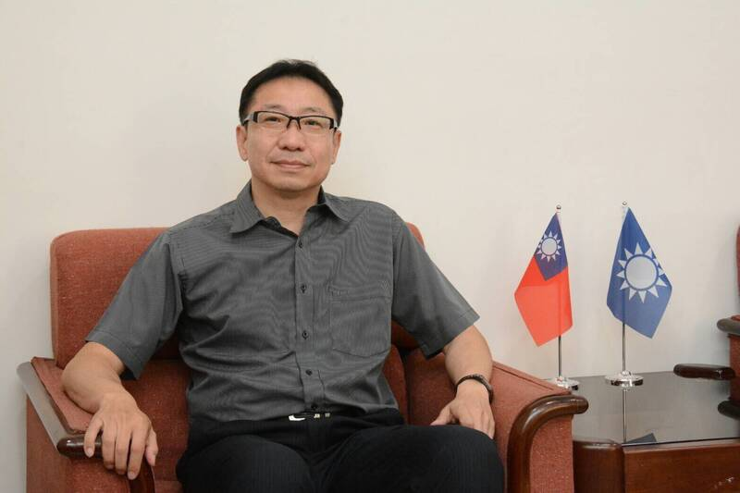

台南地檢署偵結民進黨立委林俊憲、王定宇罷免案提議人名冊涉偽造不法案，起訴國民黨市黨部副主委莊占魁（如圖）等11人。（資料照）

2025/05/08 11:45

〔記者林慶川／台北報導〕台南地檢署今上午偵結民進黨立委林俊憲、王定宇罷免案提議人名冊涉偽造不法案，起訴國民黨市黨部副主委莊占魁等11人，據了解，此案偽造連署情況相當誇張，其中，確認王定宇共1679張，林俊憲共1934張，以第一階段需3千份提議人名冊來換算，有高達2分之1及近3分之2的連署書都是偽造的。

據了解，檢方經清查發現，立委王定宇罷免案可得確認偽造的提議人名冊共有1679張（其中提議人已死亡者有70張）、立委林俊憲罷免案可得確認偽造提議人名冊共有1934張（其中提議人已死亡者有60張）。

請繼續往下閱讀...

台南地檢署查出，國民黨台南市黨部副主委莊占魁等黨部幹部及胡姓罷免案領銜人，其林姓友人等11人，計畫在今年1月儘快募得林俊憲、王定宇等2名立委各3000份罷免案提議人名冊，但因當時春節年假將至，若透過擺攤或親自聯繫恐難達標，因此以抄寫黨員名冊然後偽簽黨員姓名方式，再向中選會提交各3千餘份的名冊。

台南地檢署今上午依偽造文書，違反個人資料保護法等罪嫌起訴國民黨市黨部副主委莊占魁等11人，另37名黨工及親友等涉協助抄寫偽造提議人名冊獲緩起訴處分。

每份3元」請人抄名冊！國民黨台南幹部偽造連署手法曝光

12:132025/05/08

中時

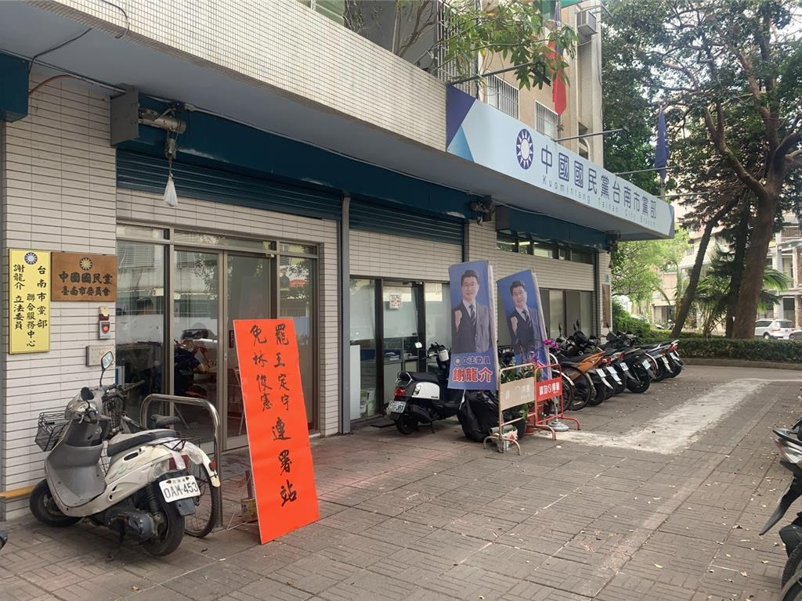

國民黨台南市黨部罷免綠委連署，因提議人名冊不足，黨工除自己抄寫外，還花錢請人幫忙偽造抄提議人名單。（郭良傑攝）

字級設定：[**小**中大特](javascript:;)

全台第一件起訴的國民黨台南市黨部罷免綠委涉死亡連署偽造文書案，檢方起訴指出，在1月起交出的連署書中，林俊憲罷免案偽造的提議人名冊共有1934份，其中已死亡者有60份，王定宇罷免案偽造的提議人名冊共有1679 份，其已死亡者有70份，黨工們為了達到各3000份的目標，林姓執行長和黃姓總幹事還請友人協助抄寫，每份給予3元、2元的報酬，協助偽造提議人名冊。

起訴指出，國民黨台南市黨部副主委莊占魁要求市黨部黨工需於1 月31日完成責任份數之提議人名冊，因春節年假將至，若透過公開擺攤或聯繫親友招募連署，恐難在要求期限內完成，負責輔選的一組總幹事劉金輝等人為求能於10日內，即1月31日前，達成林俊憲、王定宇各3000份罷免案提議人名冊連署目標，即以公務電腦至國民黨黨籍系統下載所轄區域黨員名冊，或利用原本職務上即持有的轄區黨員名冊紙本，開始在提議人名冊「簽名及蓋章欄」偽造黨員簽名，擅自造提議人名冊。

結果，劉金輝等黨工開始自行抄寫及委託其他黨工協助抄寫等方式，偽造林俊憲、王定宇罷免案提議人名冊，林姓執行長以每份3元請人協助抄寫中西區黨員罷免林俊憲的提議人名冊；黃姓總幹事也以每份2元，請人協助抄寫林俊憲、王定宇的提議人名冊。

而經中選會依選罷法審查提議人名冊，查出死亡連署名單，刪除條件不符者後，林俊憲罷免案不足規定人數，施姓執行長在3月間竟又自國民黨安平區黨員名冊，隨機選取黨員名冊所載的黨員個人資料，自行或請黨工協助抄寫在林俊憲罷免案提議人名冊，再補送100份給中選會審核。

檢方起訴指出，今年2月18日新公布的公職人員選舉罷免法第98條之2規定之立法理由為：「為避免假冒情事發生，除在防弊上應有作為，也應增加明確罰則給予警惕。」而本案主要犯罪事實是在114年1月20日到2月7日前所犯，依刑法第1 條罪刑法定原則及禁止溯及既往規定，因此不適用這個新修正選罷法第98條之2處罰規定。